商家镇政府2021年度信息公开工作年度报告

一、总体情况
2021年，商家镇坚持以公开为常态、不公开为例外，进一步梳理细化公开内容，严格落实各类政府信息公开属性源头认定，努力做到全面、准确、及时公开。根据《中华人民共和国政府信息公开条例》（以下简称《条例》）、《山东省人民政府办公厅关于印发进一步加强政府信息公开工作方案的通知》以及上级相关政策的规定和要求，现将2021年商家镇政府信息公开年度报告向社会公布。
本报告由总体情况，主动公开政府信息情况，收到和处理政府信息公开申请情况，政府信息公开行政复议、行政诉讼情况，存在的主要问题及改进情况，其他需要报告的事项共六个部分组成。本报告中所列数据的统计期限自2021年1月1日起至2021年12月31日止。
（一）主动公开
根据《条例》的规定，按照市政府的要求，严格界定公开范围，积极推进政府信息公开工作，对政策文件、依法行政、民生实事、政府会议等信息及时进行更新。 2021年，商家镇政府及部门主动公开政府信息37条。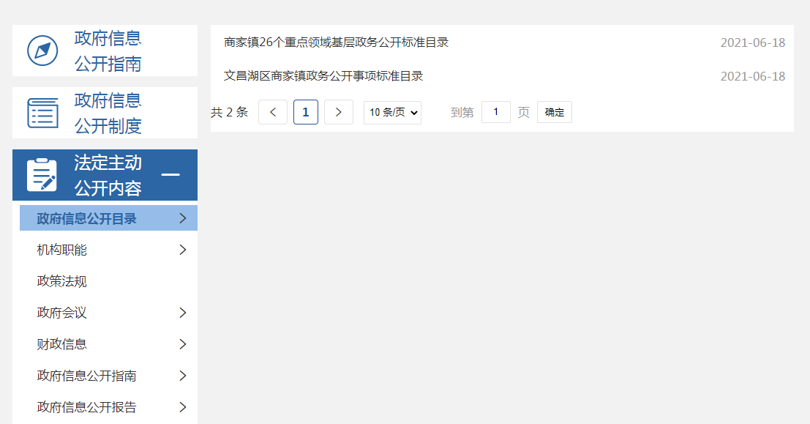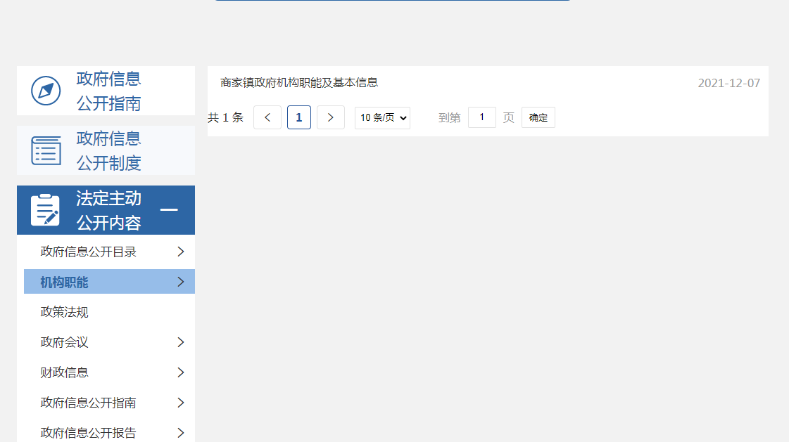
（二）依申请公开
除本镇主动公开的政府信息外，公民、法人或者其他组织可以根据需要，向本单位申请获取相关政府信息。截至2021年12月31日，商家镇未收到群众提出的公开政府信息申请。
（三）政府信息管理情况
我镇高度重视政府信息管理工作，结合镇年度工作重点，完善政府信息主动公开目录，建立健全政府信息管理动态调整机制，安排专人承办信息公开事项、维护和更新政府信息、编制信息公开指南、公开目录和年度报告等工作，并及时进行动态更新调整，及时、准确地公开政府信息。
（四）加强政务公开平台建设
商家镇把文昌湖省级旅游度假区网站作为政府信息公开的第一平台，依法依规对应公开的文件和信息进行及时公开。积极运用群众接受程度高、使用率较高的微信公众号“魅力商家镇”，及时公开镇党委政府、村、企事业单位工作动态，强力构建与广大群众之间的联动平台，充分发挥集群效应，保障群众监督权、参与权、知情权，确保政府信息公开工作依法有序开展。
（五）监督保障
建立健全政府信息公开工作考核制度、社会评议制度和责任追究制度，定期对政府信息公开工作进行考核、评议，按时按质完成政府信息公开申请登记、审核、办理、答复、归档等各项工作。同时严格按照《保密法》及相关规定，严格执行政府信息公开前保密审查制度，明确审查工作程序和责任，确保“上网信息不涉密，涉密信息不上网”，确保了街道政府信息公开工作规范化、标准化。截至目前，未发生涉密信息对外公开现象。
二、主动公开政府信息情况
第二十条第（一）项
信息内容 | 本年制发件数 | 本年废止件数 | 现行有效件数
规章 | 0 | 0 | 0
行政规范性文件 | 0 | 0 | 0
第二十条第（五）项
信息内容 | 本年处理决定数量
行政许可 | 0
第二十条第（六）项
信息内容 | 本年处理决定数量
行政处罚 | 0
行政强制 | 0
第二十条第（八）项
信息内容 | 本年收费金额（单位：万元）
行政事业性收费 | 0
三、收到和处理政府信息公开申请情况
（本列数据的勾稽关系为：第一项加第二项之和，等于第三项加第四项之和） |  |  | 申请人情况
 |  |  | 自然人 | 法人或其他组织 |  |  |  |  | 总计
 |  |  |  | 商业企业 | 科研机构 | 社会公益组织 | 法律服务机构 | 其他
一、本年新收政府信息公开申请数量 |  |  | 0 | 0 | 0 | 0 | 0 | 0 | 0
二、上年结转政府信息公开申请数量 |  |  | 0 | 0 | 0 | 0 | 0 | 0 | 0
三、本年度办理结果 | （一）予以公开 |  | 0 | 0 | 0 | 0 | 0 | 0 | 0
 | （二）部分公开（区分处理的，只计这一情形，不计其他情形） |  | 0 | 0 | 0 | 0 | 0 | 0 | 0
 | （三）不予公开 | 1．属于国家秘密 | 0 | 0 | 0 | 0 | 0 | 0 | 0
 |  | 2．其他法律行政法规禁止公开 | 0 | 0 | 0 | 0 | 0 | 0 | 0
 |  | 3．危及“三安全一稳定” | 0 | 0 | 0 | 0 | 0 | 0 | 0
 |  | 4．保护第三方合法权益 | 0 | 0 | 0 | 0 | 0 | 0 | 0
 |  | 5．属于三类内部事务信息 | 0 | 0 | 0 | 0 | 0 | 0 | 0
 |  | 6．属于四类过程性信息 | 0 | 0 | 0 | 0 | 0 | 0 | 0
 |  | 7．属于行政执法案卷 | 0 | 0 | 0 | 0 | 0 | 0 | 0
 |  | 8．属于行政查询事项 | 0 | 0 | 0 | 0 | 0 | 0 | 0
 | （四）无法提供 | 1．本机关不掌握相关政府信息 | 0 | 0 | 0 | 0 | 0 | 0 | 0
 |  | 2．没有现成信息需要另行制作 | 0 | 0 | 0 | 0 | 0 | 0 | 0
 |  | 3．补正后申请内容仍不明确 | 0 | 0 | 0 | 0 | 0 | 0 | 0
 | （五）不予处理 | 1．信访举报投诉类申请 | 0 | 0 | 0 | 0 | 0 | 0 | 0
 |  | 2．重复申请 | 0 | 0 | 0 | 0 | 0 | 0 | 0
 |  | 3．要求提供公开出版物 | 0 | 0 | 0 | 0 | 0 | 0 | 0
 |  | 4．无正当理由大量反复申请 | 0 | 0 | 0 | 0 | 0 | 0 | 0
 |  | 5．要求行政机关确认或重新出具已获取信息 | 0 | 0 | 0 | 0 | 0 | 0 | 0
 | （六）其他处理 | 1.申请人无正当理由由逾期不补正、行政机关不再处理其政府信息公开申请 | 0 | 0 | 0 | 0 | 0 | 0 | 0
 |  | 2.申请人逾期未按收费通知要求缴纳费用、行政机关不再处理其政府信息公开申请 | 0 | 0 | 0 | 0 | 0 | 0 | 0
 |  | 3.其他 | 0 | 0 | 0 | 0 | 0 | 0 | 0
 | （七）总计 |  | 0 | 0 | 0 | 0 | 0 | 0 | 0
四、结转下年度继续办理 |  |  | 0 | 0 | 0 | 0 | 0 | 0 | 0
四、政府信息公开行政复议、行政诉讼情况
行政复议 |  |  |  |  | 行政诉讼
结果维持 | 结果纠正 | 其他结果 | 尚未审结 | 总计 | 未经复议直接起诉 |  |  |  |  | 复议后起诉
 |  |  |  |  | 结果维持 | 结果纠正 | 其他结果 | 尚未审结 | 总计 | 结果维持 | 结果纠正 | 其他结果 | 尚未审结 | 总计
0 | 0 | 0 | 0 | 0 | 0 | 0 | 0 | 0 | 0 | 0 | 0 | 0 | 0 | 0
五、存在的主要问题及改进情况
2021年，商家镇政府信息公开工作严格按照上级要求执行，但在政府信息公开意识、信息公开的全面性、及时性等方面还存在欠缺。公开形式单一，多以文字为主，缺少用图片、视频等简易化的形式发布信息。
下一步，我们将继续加大政府信息公开深度与广度，围绕镇中心工作、民生实事项目、社会各界建议提案、“最多跑一次”业务等方面，深度拓展主动公开的内容和形式，让政务公开真正起到为民服务的作用。扩展多形式的内容解读，加强用图片、表格等简易化的表述形式，方便群众直观的了解镇各项工作。逐步健全有关政务公开制度，加强专人培训与管理，主动接受群众监督，确保政务公开工作扎实严谨推进。在进一步完善丰富政府信息公开的载体及形式，畅通公开渠道，方便大众获取我镇政府信息。
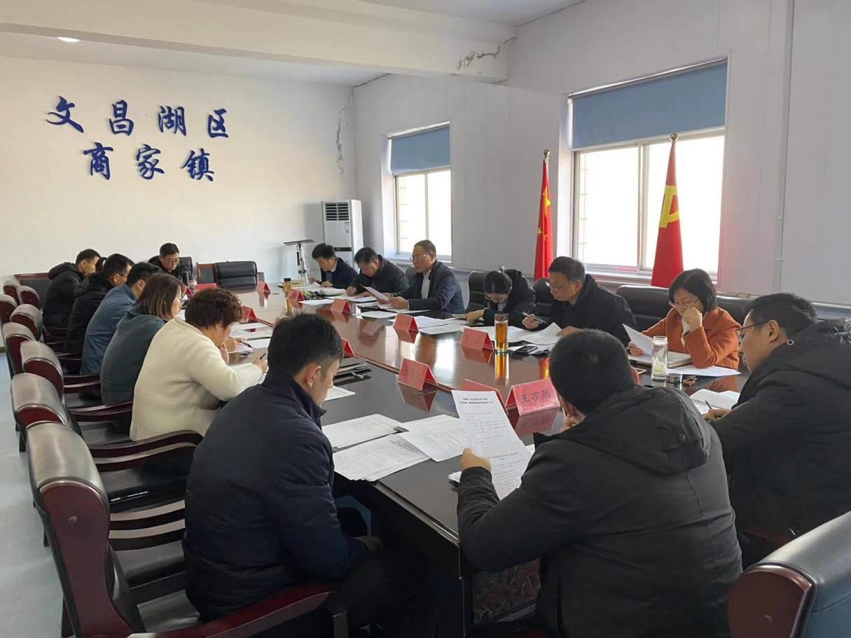
六、其他需要报告的事项
无。

